ΘΕΜΑ 4^{ο}
Δίνεται ένα σύστημα παράλληλων δυνάμεων, όπως φαίνεται στο σχήμα που ακολουθεί:
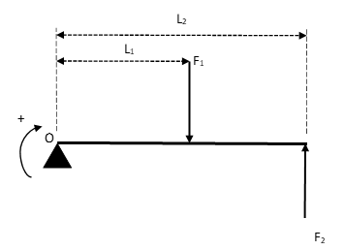
Δίνονται:
- To μέτρο της δύναμης F₁=100 N.
- Το μέτρο της δύναμης F₂=25 N.
- Η απόσταση από το σημείο Ο έως το σημείο εφαρμογής της F₁, L₁=1 m.
- Η απόσταση από το σημείο Ο έως το σημείο εφαρμογής της F₂, L₂=2 m.
Να υπολογίσετε:
α. Με την αναλυτική μέθοδο το μέτρο της συνισταμένης δύναμης Σ. (Μονάδες 10)
β. Την ροπή Μ_{Σ} της συνισταμένης δύναμης Σ, ως προς το σημείο O, εφαρμόζοντας το θεώρημα των ροπών ως προς το σημείο O του συστήματος παράλληλων δυνάμεων. (Μονάδες 15)
Μονάδες 25

